„Schnick-Schnack-Schnuck“
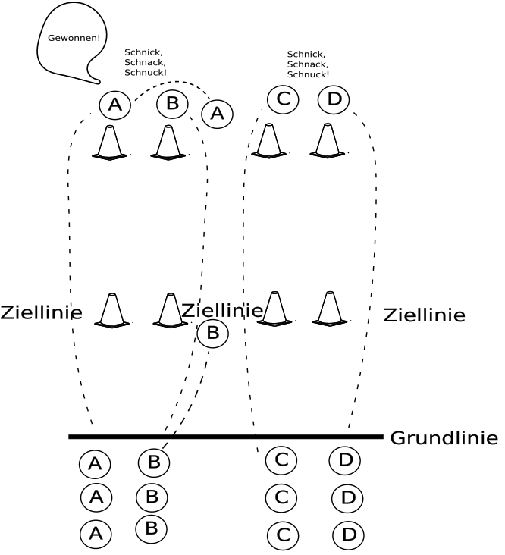
Beschreibung
Je nach Klassengröße werden zwei, vier oder sechs Teams gebildet. Sie stehen hintereinander hinter der Grundlinie. Das Ziel einer jeden Mannschaft ist es, um die Pylonen zu laufen und dann über die Ziellinie. Das gegnerische Team kann dieses jedoch verhindern.
Beispiel: Jeweils der Erste aus Team A und Team B laufen los und treffen sich bei den hinteren Pylonen (siehe Abbildung). Sobald sich die Spieler zweier Teams treffen spielen sie „Schnick-Schnack-Schnuck“ (Schere, Papier und Stein). Der Gewinner ruft ganz laut „GEWONNEN“. Der Verlierer geht vorsichtig ohne die anderen Spieler zu stören zurück zu seinem Team und stellt sich dort hinten wieder an. Sobald der zweite aus Team B hört, dass der Spieler aus Team A das Schnick-Schnack-Schnuck gewonnen hat, läuft dieser Spieler A entgegen. Treffen sich die beiden noch vor der jeweiligen Ziellinie, die durch Pylonen markiert ist, spielen beide wieder Schnick-Schnack-Schnuck. Nur der Gewinner darf dann wieder weiter laufen. Sobald es ein Spieler schafft, über die jeweilige Ziellinie zu laufen, bekommt das Team einen Punkt.

